**1. ¿Que es una distribución de Linux?**

Es un sistema operativo basado en el kernel de Linux y en software libre y de código abierto.

**2. ¿Cual es la diferencia entre las versiones Desktop y Server?**

La versión Desktop, también conocida como distribución para escritorio, está diseñada para ser utilizada por usuarios finales que desean un sistema operativo fácil de usar y que incluya una variedad de aplicaciones y herramientas.

la versión Server,diseñada para ser utilizada en entornos de servidores, donde el objetivo principal es ofrecer un alto rendimiento, estabilidad y seguridad.

**3. ¿Que significa LTS y hasta cuando tiene soporte la versión 22.04.1?**

Significa "Long Term Support" (soporte a largo plazo) y es una etiqueta que se utiliza para identificar las versiones de una distribución de Linux que tienen un período de soporte extendido, es decir, que reciben actualizaciones de seguridad y mantenimiento durante un período más prolongado que las versiones regulares.

**4. ¿Que licencia tiene Ubuntu Desktop 22.04.01?. Nombre alguna característica de dicha licencia y que significa.**

Es la Licencia Pública General de GNU (GNU General Public License o GPL), que es una de las licencias de software libre más utilizadas en el mundo del software libre y de código abierto.

* Copyleft: lo que significa que cualquier programa que utilice código fuente con licencia GPL debe ser también distribuido con una licencia GPL.
* Derechos de autor: la licencia GPL requiere que se mantengan intactos los derechos de autor del software y que se incluyan ciertas declaraciones de derechos de autor en cualquier copia del software.
* Uso comercial: la licencia GPL permite el uso comercial del software, pero cualquier persona que redistribuya el software con cambios o mejoras debe también hacer disponible el código fuente bajo los términos de la licencia GPL.

**5. ¿Cual es el codename de esta versión, que significa Ubuntu, que relación tiene el logo y que utiliza Ubuntu para los codenames?**

El codename de la versión Ubuntu Desktop 22.04.1 es "Jammy Jellyfish".

El nombre "Ubuntu" proviene de una antigua palabra sudafricana que significa "humanidad hacia otros" y es un valor fundamental de la filosofía de la distribución de Ubuntu. El objetivo de Ubuntu es crear un sistema operativo que sea fácil de usar, accesible y libre para todos.

1. Informe la fecha del sistema, la respuesta sería:



2. ¿Cuántos discos hay con su respectiva capacidad y espacio libreen GB ?

usando el comando **df -h** se pueden visualizar los archivos sda2 y sda3 que son las unidades de boot y la del sistema

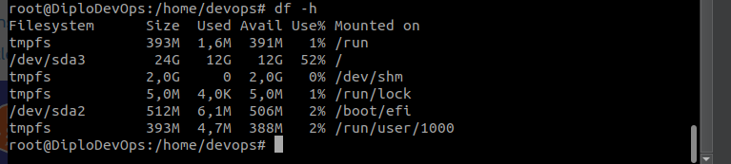

La unidad sda2 cuenta con un tamaño total de 512M, 4,7M utilizados que corresponden a un 2% y 388M disponibles

La unidad sda3 cuenta con un tamaño total de 24G, 12G utilizados que corresponden a un 52% (en la información que se visualiza en la imagen los valores están redondeados por eso el % no corresponde con los números enteros.) y 12G disponibles

3. ¿En qué carpeta se encuentra el kernel de Linux y que versiones hay disponibles?. Puede enviar la salida del listado de archivos del directorio y el comando indicando el directorio.

Para consultar la versión de kernel se utiliza el comando **uname -r** como muestra la imagen a continuación la versión es: 5.19.0-41-generic



Con el comando **ls /boot/** se mostrará una lista de los archivos que se encuentran en el directorio "/boot/", incluyendo los archivos del kernel. Los archivos del kernel tienen nombres que comienzan con "vmlinuz-" y pueden tener una extensión de versión al final, como "vmlinuz-5.19.0-41-generic".

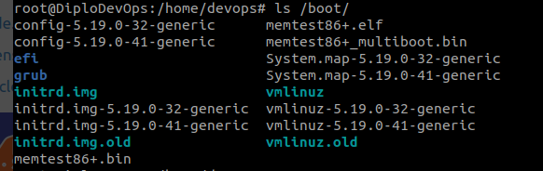

4. ¿Cuál es el hostname de la máquina?

En este caso el hostname se puede visualizar después de root@hostname o usando el comando **hostname** como se muestra en la imagen.  


5. ¿Qué comando utilizaría para ver en una única pantalla memoria, swap y CPU?.

Para resolver esta consulta usaría los comandos **sudo apt install htop** para instalar la herramienta htop que muestra el uso de recursos del sistema, incluyendo CPU, memoria y swap, de una manera fácil de entender y en tiempo real.

y luego el comando **htop**  para visualizar la información, como lo muestra en la siguiente imagen

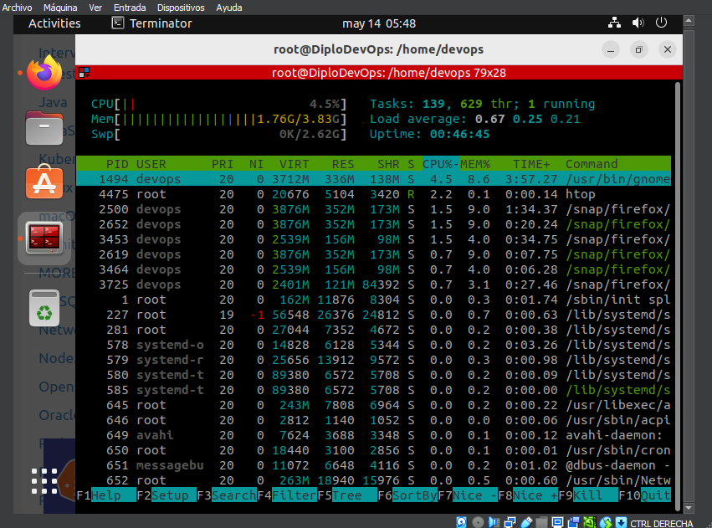

como muestra la imagen se puede ver el consumo   
CPU 4.5%

Mem 1.76G/3.83G

Swp 0K/2.62G

6. ¿Cuánta memoria hay disponible como Total, Swap, Buffer y Cache?

Para resolver esta consulta se puede usar el comando **free -h**  que muestra la información de Mem y Swap con los valores total, used , free y buff/cache como lo muestra en la siguiente imagen.

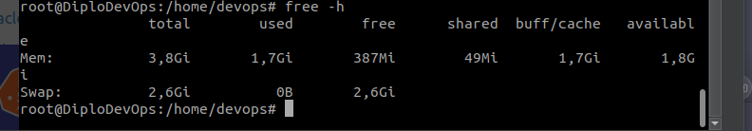

7. ¿Qué hardware hay?

Para resolver esta consulta se puede usar la herramienta lshw, se puede instalar con el comando **sudo apt-get install lshw** y luego usar el comando **lshw** para obtener informacion general del hardware como muestra la siguiente imagen

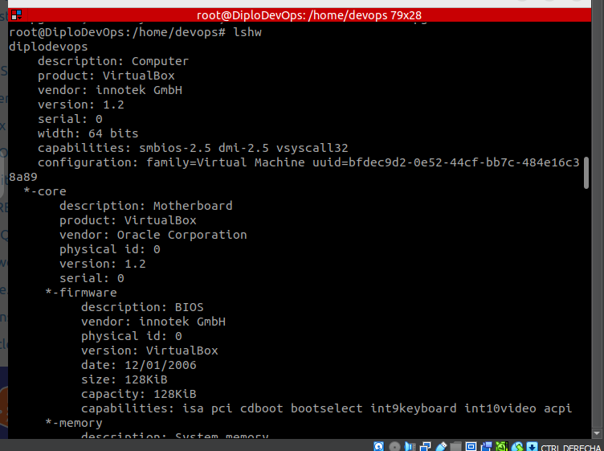

Esta herramienta también tiene algunos comandos más específicos para consultar información, como por ejemplo: para ver información sobre los dispositivos USB conectados, puedes utilizar el comando **lsusb** (list USB devices).

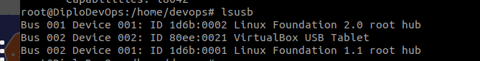

8. ¿ Hace cuánto está encendido el equipo?

Esta información se puede obtener con el comando **uptime** la salida de este comando te mostrará el tiempo transcurrido desde que el sistema se inició, junto con la carga promedio del sistema durante los últimos 1, 5 y 15 minutos, como muestra en la siguiente imagen



En este ejemplo el equipo está prendido hace 1hora

9. ¿Qué procesos hay en el sistema (existe un parámetro para ver todos los procesos del sistema? Con que ponga algunos alcanza)?. ¿Qué proceso tiene el PID 1?.

Para resolver esta consulta se puede usar el comando **ps -e,** este comando muestra una lista de todos los procesos en ejecución en el sistema.

También se pueden filtrar los procesos con los parámetros -f para mostrar información detallada de cada proceso U nombre-usuario para mostrar solo la información del usuario ej:

**ps -fU devops**

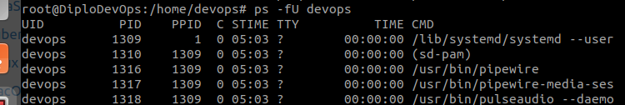

Algunos de los procesos son systemd, pipiwire,pulseaudio, etc.

Como se muestra en la siguiente imagen para ver el proceso que tiene PID 1 se puede usar el comando ps -p 1, que es el procesos iniciador del sistema o "systemd".



**Copiar el contenido de archivos**

1. Para esto crearemos un directorio backup dentro de /var

Para poder cumplir con este punto se usó el comando **su root** para cambiar temporalmente al usuario root (superusuario o administrador) y así tener acceso a todos los archivos y configuraciones del sistema, luego se ejecutó el comando **sudo mkdir /var/backup** para crear la carpeta como lo pide el ejercicio.

2. Ingresemos a la carpeta /home y copiamos la carpeta correspondiente a nuestro usuario (por ejemplo operador) a la carpeta backup creada anteriormente, pero con los modificadores que me permitan:

a. Recursivo

b. Asegurándonos que solo va a copiar cuando el origen sea mas nuevo que el destino

c. Mostrando en pantalla lo que va haciendo. Conocido como verboso.

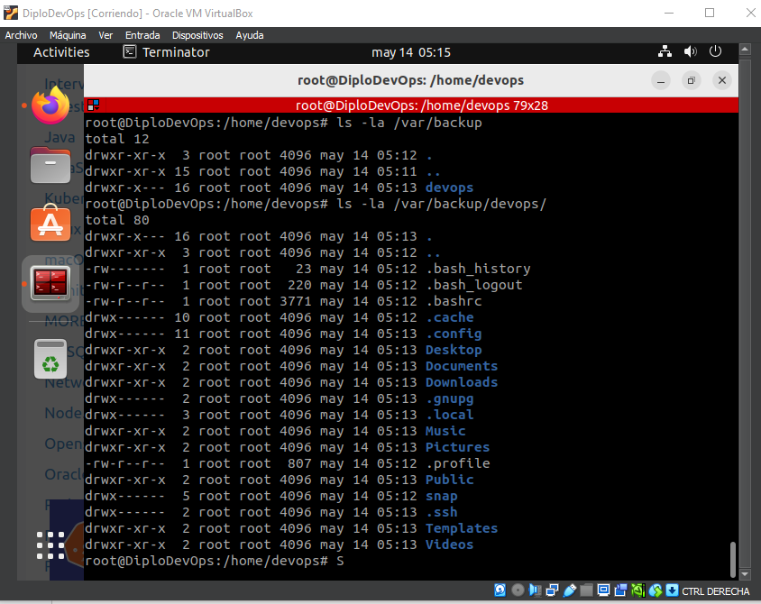

Para este punto como muestra la imagen se copio la carpeta /home/devops con todos sus archivos en la carpeta /var/backup/ esto se consiguió hacer con el comando

**sudo cp -r -u -v /home/operador /var/backup**

Explicación de los modificadores utilizados:

* "-r": copia de forma recursiva todo el contenido de la carpeta "/home/operador".
* "-u": copia solo los archivos que son más nuevos en la carpeta de origen que en la carpeta de destino.
* "-v": muestra en pantalla la información detallada del proceso de copiado, conocido como verboso, en la siguiente imagen se visualiza el último fragmento de la información detallada.

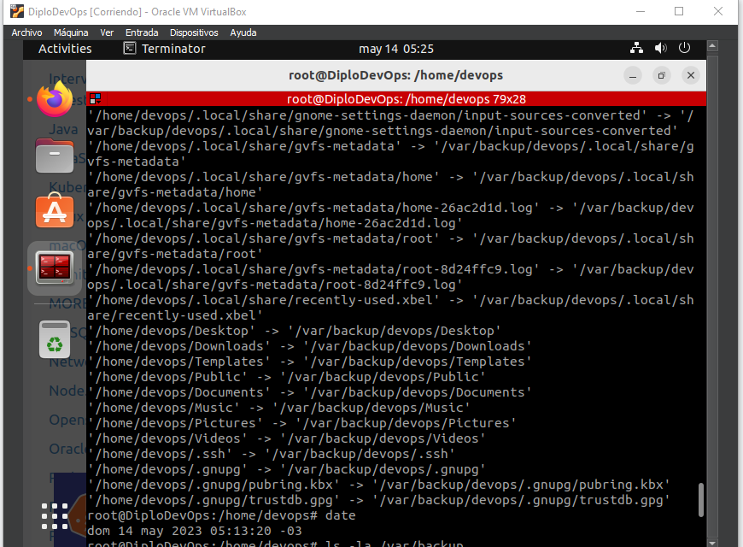

**Eliminar archivos**

1. Navegue hasta el directorio anteriormente mencionado. Intente desmontar la partición (en el ejemplo lo vimos como /var/operador)

2. Ahora borre el contenido de dicha carpeta (en nuestro ejemplo /var/operador)

Para realizar estos puntos se creó un archivo delete_dir.sh que recibe como parámetro el directorio de partición y elimina el contenido y la carpeta del directorio ingresado..

#!/bin/bash

# Valida si existe el parámetro

if [ $# -eq 0 ]; then

echo "Error: se debe proporcionar al menos un parámetro"

exit 1

fi

# Navegamos al directorio a desmontar y borrar

cd $1

# Intentamos desmontar la partición

umount -f $1

# Verificamos que se desmontó correctamente

if [[ $? -ne 0 ]]; then

echo "Error al desmontar la partición $1"

exit 1

fi

# Borramos el contenido de la carpeta

rm -rf $1/*

# Verificamos que se borró correctamente

if [[ $? -ne 0 ]]; then

echo "Error al borrar el contenido de la carpeta $1"

exit 1

fi

echo "La partición $1 ha sido desmontado y su contenido borrado correctamente."

En este caso en la máquina virtual tuve que resolver unos problemas de permisos para ejecutar el archivo

Verificar que el archivo tenga permisos de ejecución para el usuario root:

Si no hay permisos de ejecución para el usuario root, puede otorgarlos con:

**sudo chmod +x archivo.sh**

Si no hay permisos suficientes para el usuario root, puede otorgarlos con:

**sudo chmod +r archivo.sh**

Puede ejecutar el archivo en modo de depuración con el siguiente comando:

**sudo bash -x archivo.sh**

**Automatización de tareas**

Propongo hacer el siguiente shell script.

1. La instrucción de alta debe ser una sola línea.

2. Los elementos como contraseñas, nombre de usuario etc deben ser solicitados por el shell script, pero pasados como parámetro al comando de Linux que dará de alta el usuario.

3. Valide si el comando se ejecutó satisfactoriamente, en caso contrario enviará un mensaje de error escrito por el usuario a un archivo elegido por nosotros.

4. El script debe ser ejecutable únicamente por root. Tanto grupo como others solo pueden tener permisos de lectura

En este caso se creo un script shell que valida si el usuario es root al iniciar

luego le pide al usuario que ingrese su nombre de usuario y la contraseña.

Se ejecuta useradd para crear el usuario y se valida si se creó correctamente y para finalizar se establecen los permisos para el archivo donde el propietario del archivo tendrá permiso de lectura y escritura, el grupo y otros tendrá permiso de lectura.

#!/bin/bash

# Validar que el usuario que ejecuta el script sea root

if [[ $EUID -ne 0 ]]; then

echo "Este script debe ser ejecutado como root"

exit 1

fi

# Solicitar los datos del usuario a crear

read -p "Ingrese el nombre del nuevo usuario: " username

read -sp "Ingrese la contraseña del nuevo usuario: " password

echo ""

# Crear el usuario y establecer la contraseña

useradd -m -p $(openssl passwd -1 $password) $username

# Verificar si el comando se ejecutó correctamente

if [ $? -eq 0 ]; then

echo "Usuario $username creado correctamente"

else

read -p "Error al crear el usuario $username. Por favor ingrese un mensaje de error: " error_msg

echo "$error_msg" > error.log

fi

# Establecer permisos de archivo

chmod 644 $0